SPECIFICATION STATION DE VIDANGE SUPER SAC

VERSION CHARRIOT ÉLÉVATEUR

MODÈLE L.BBU-FL

- Tube carré à haute résistance, ajustable pour la hauteur du sac ainsi que l’équipement assemblé sous la structure. La structure est soudée et boulonnée pour augmenter la stabilité et la durabilité, et pour réduire l’encombrement à la manutention.
- Acier au carbone de construction;
- Joint d’étanchéité, caoutchouc de haute qualité 48" x 48" 2-ply 220-PLW au-dessus de la trémie.
- Trémie directement boulonnée sur joint d’étanchéité haute qualité pour minimiser les poussières résiduelles
- Rail pour treuil, W8 x 18, acier au carbone de construction
- Structure du souleveur de sac qui s’assemble au treuil (non-comprise);
- Système masseur
- Activé par cylindre pneumatique
- Cycles masseurs complètement automatisé avec minuteur ajustable et panneau de contrôle.

- Valve diaphragme, 12" D.I., opération manuelle (OPTION)
- Trémie d’accès
  - Porte à pentures avec toggle clamps
  - Évent, pour la connexion au dépoussiéreur
  - Brides d’entrée et de sortie

- Peinture industrielle émaillée LEAP orange et blanche

VERSION TREUIL

MODEL L.BBU-H

- Tube carré à haute résistance, ajustable pour la hauteur du sac ainsi que l’équipement assemblé sous la structure. La structure est soudée et boulonnée pour augmenter la stabilité et la durabilité, et pour réduire l’encombrement à la manutention.
- Acier au carbone de construction
- Joint d’étanchéité, caoutchouc de haute qualité 48" x 48" 2-ply 220-PLW au- dessus de la trémie.
- Trémie directement boulonnée sur joint d’étanchéité haute qualité pour minimiser les poussières résiduelles.
- Peut subir les charges du chariot élévateur
- Structure du souleveur de sac qui s’assemble au treuil (non-comprise);
- Système masseur
- Activé par cylindre pneumatique
- Cycles masseurs complètement automatisé avec minuteur ajustable et panneau de contrôle.

- Valve diaphragme, 12" D.I., opération manuelle (OPTION)
- Trémie d’accès
  - Porte à pentures avec toggle clamps
  - Évent, pour la connexion au dépoussiéreur
  - Brides d’entrée et de sortie

- Peinture industrielle émaillée LEAP orange et blanche

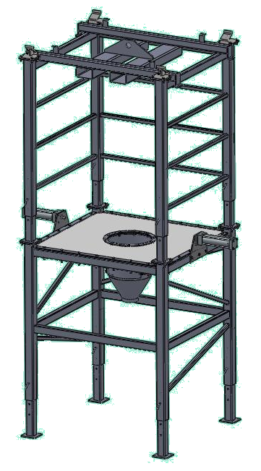

Application data sheet – Bulk bag unloader

Please fill this form with all necessary information for our engineers to set a price for
the realization of your project.

PLEASE FAX TO 450-462-0756 THANK YOU

Client name:
Contact agent :
Phone number:
E-Mail:

Material(s) |  |  |  | Bulk density
 | 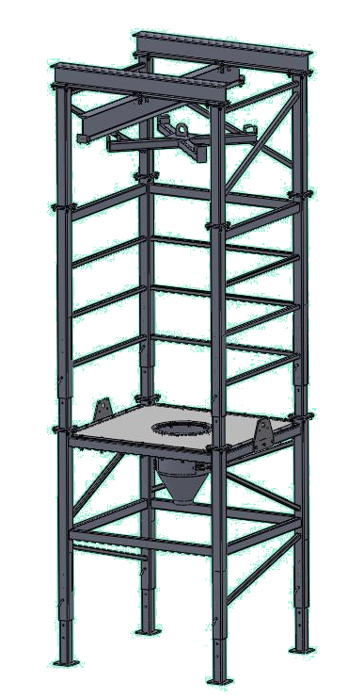
Name: |  |  |  | Moisture content (%)
 |  |  |  | Temperature
 |  |  |  | Hygroscopic
 |  |  |  | Abrasive
 |  |  |  | Corrosive
 |  |  |  | Toxic
 |  |  |  | Explosive (class/division)
 |  |  |  | Free flowing
 |  |  |  | Aeration
 |  |  |  | Dimension (µm)

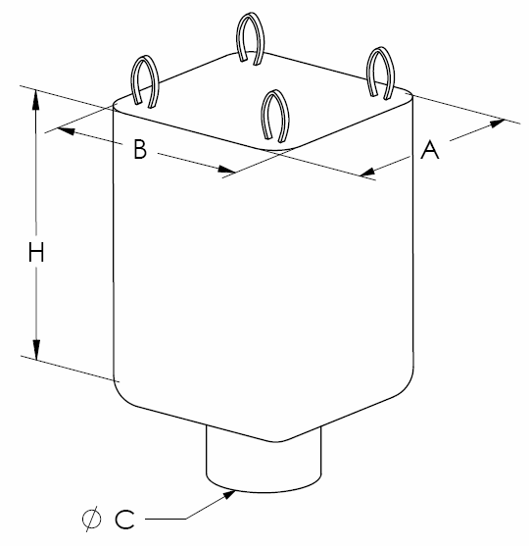  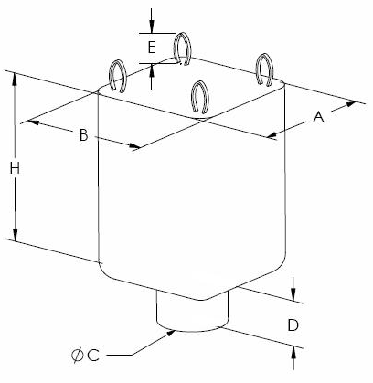  Bag dimensions |  |  |  | Width A
 |  |  |  | Length B
 |  |  |  | Height H
 |  |  |  | Discharge spout outside Ø C
Discharge spout
height (D)
 |  |  |  | Hook height (E)

Contact parts material |  |  |  | Carbon steel
 |  |  |  | Stainless steel
 |  |  |  | Food grade
 |  |  |  | Paintings requirements

Electrical power source |  |  |  | Phase
 |  |  |  | Cycle
 |  |  |  | Volts

Installation room dimensions |  |  |  | Width
 |  |  |  | Length
 |  |  |  | Ceiling height

Options |  |  |  | BBUFL
 |  |  |  | Fork lift loading
 |  |  |  | BBUH
 |  |  |  | Hoist & trolley loading

Flowing aid options |  | 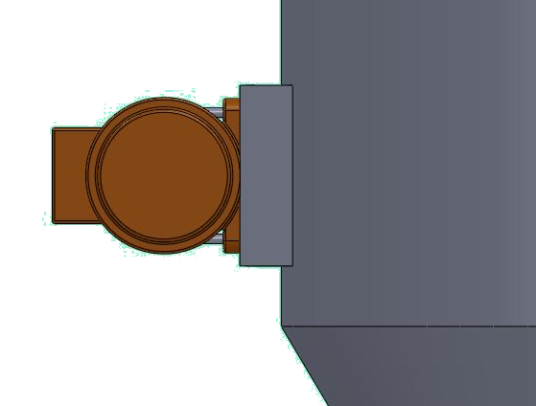 |  | Hopper vibration
 |  |  |  | 110v/1/60hz
 |  |  |  | Massaging device
 | 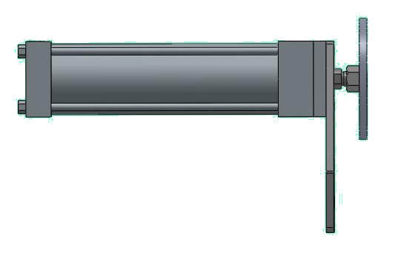 |  |  | 110v/1/60hz
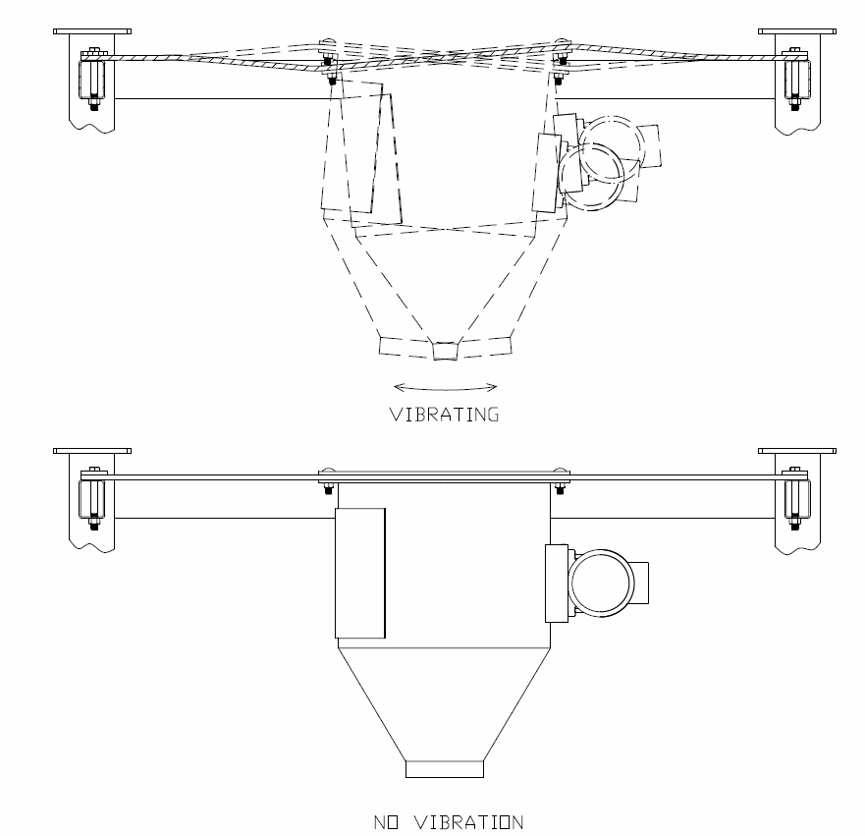 |  |  |  | Control panel
 |  |  |  | For flowing aids
 |  |  |  | Dust collector port

